МЕЖГОСУДАРСТВЕННОЕ ОБРАЗОВАТЕЛЬНОЕ УЧРЕЖДЕНИЕ
ВЫСШЕГО ОБРАЗОВАНИЯ
РОССИЙСКО-ТАДЖИКСКИЙ (СЛАВЯНСКИЙ) УНИВЕРСИТЕТ
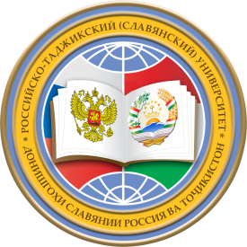

ЭКОНОМИЧЕСКИЙ ФАКУЛЬТЕТ
КАФЕДРА ФИНАНСОВ И КРЕДИТА

ПРОГРАММА–ПРИГЛАШЕНИЕ
НА
КРУГЛЫЙ СТОЛ

«РОЛЬ МОЛОДЕЖИ В УКРЕПЛЕНИИ НАЦИОНАЛЬНОГО ЕДИНСТВА НАРОДА ТАДЖИКИСТАНА»

12 МАЯ 2017г.
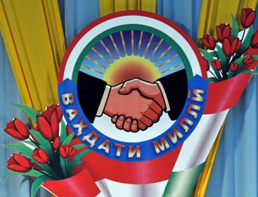

ДУШАНБЕ – 2017
Уважаемый (ая) ______________________________________!

Приглашаем Вас принять участие в работе круглого стола «Роль молодежи в укреплении национального единства народа Таджикистана».
Круглый стол состоится 12 мая 2017г., в 10:00, в информационно-ресурсном центре ООН в Таджикистане Российско-Таджикского (Славянского) университета.

Адрес:
г. Душанбе, ул. М. Турсунзаде, 30.
Российско-Таджикский (Славянский) университет.

Телефоны для справок: 223-16-18; 227-54-59; 91-956-75-36

Регламент:
Доклады – 15 - 20 мин.
Выступления, презентации – 10 мин.

Оргкомитет

ПРОГРАММА

Пятница
12 мая 2017 года

9:00 – 10:00 - Регистрация участников мероприятия
10:00 – 10:15 - Приветственное слово декана экономического факультета, д.э.н., профессора Файзуллоева М.К.
10:15 – 11:15 – Выступления:
- Вовлечение молодежи в укрепление национального единства нации Таджикистана – председатель комитета по делам молодежи, спорта и туризма при Правительстве РТ Абдуллозода Ахтам Рустам.
- Роль ООН и стран-гарантов в подготовке и реализации «общего соглашения» о мире и национальном согласии в Таджикистане – к.и.н., доцент кафедры истории и теории международных отношений РТСУ, директор Междисциплинарного центра региональных исследований Рахмонов А.С.
- Молодежь – движущая сила в созидании страны – к.э.н., доцент кафедры финансов и кредита РТСУ Шодиева З.Н.
- Защита национального единства Республики Таджикистан – студентка 2 курса направления «Экономика» РТСУ Хушибаева Мавлюда; студентка 2 курса направления «Экономика» РТСУ Давлатова Нодира; студент 2 курса направления «Экономика» РТСУ Давлатенов Низор.

11:15 – 12:00 –Дискуссия
12:00 – 12:30 – Подведение итогов работы круглого стола

